Гуманитарный проект
учреждения «Краснопольский районный центр социального обслуживания населения»
- Название проекта: «Кризисная» комната – шаг к безопасности»
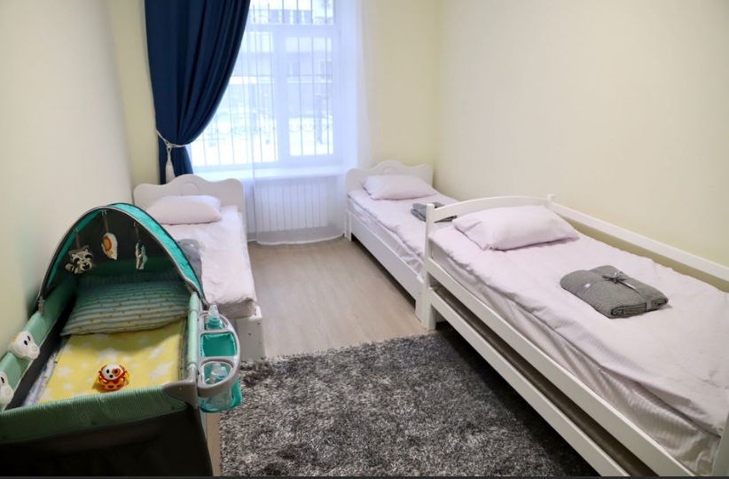
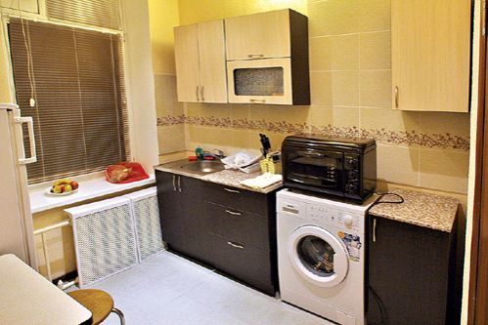
- Срок реализации проекта: 12 месяцев
- Организация – заявитель, реализующая гуманитарный проект: учреждение «Краснопольский районный центр социального обслуживания населения»
- Цель: обеспечение максимально комфортных и доступных условий для оказания услуги временного приюта в «кризисной» комнате, профилактика насилия как негативного социального явления
5. Задачи:
1. Проведение информационно-просветительской работы по профилактике домашнего насилия.
2. Обустройство и оборудование кризисной комнаты (закупка мебели, бытовой техники, предметов интерьера, постельных принадлежностей, элементами доступной среды).
3. Обеспечение визуализации проекта.
- Целевая группа:
- граждане, пострадавшие от домашнего насилия;
- жертвы торговли людьми;
- граждане, пострадавшие от террористических актов, техногенных катастроф и стихийных бедствий;
- лица из числа детей-сирот и детей, оставшихся без попечения родителей.
- Краткое описание мероприятий в рамках проекта:
Перечень мероприятий  (количественные показатели) |  | Ожидаемые результаты | Срок реализации
Мероприятие 1. Обустройство кризисной комнаты (закупка мебели, бытовой техники, предметов интерьера, постельных принадлежностей) |  | создание комфортных условий для проживания | 3-6 месяц
Мероприятие 2. Оборудование кризисной комнаты элементами доступной среды: укладка тактильной плитки, напольных тактильных указателей, кнопка вызова, звуковой речевой информатор |  | создание безопасных условий, доступной среды | 7-10 месяц
Мероприятие 3. Обустройство санузла кризисной комнаты для всех категорий инвалидов: таблички и мнемосхемы, выполненные шрифтом Брайля, кнопка вызова, напольные тактильные указатели |  | создание безопасных условий, доступной среды | 7-10 месяц
Мероприятие 4. Проведение информационной работы по профилактике домашнего насилия среди населения: изготовление буклетов, памяток, листовок и распространение среди населения, проведение семинаров по вопросам профилактики домашнего насилия |  | решение проблемы домашнего насилия | 1-12 месяц
- Общий объем финансирования (в долларах США):
Источник финансирования | Объем финансирования
Средства донора | 20 000
Софинансирование | 4 300
- Место реализации проекта (область/район, город): Республика Беларусь, Могилевская область, г.п. Краснополье, ул. Ленинская, д. 2
- Контактное лицо:
ФИО: Давыденко Татьяна Ивановна
Должность: заведующий отделением первичного приема, оценки нуждаемости в социальной поддержке и комплексной поддержки в кризисной ситуации учреждения «Краснопольский районный центр социального обслуживания населения»
Телефон: +375223871228, +375255223804
Адрес электронной почты: davidenko.t@mintrud.by

Humanitarian project
institutions "Krasnopolsky regional center of social services for the population"
1. Name of the project: "Crisis" room - a step towards safety "
2. Project implementation period: 12 months
3. Applicant organization implementing a humanitarian project: institution "Krasnopolsky District Center for Social Services for the Population"
4. Purpose: to provide the most comfortable and accessible conditions for the provision of temporary shelter services in the "crisis" room, the prevention of violence as a negative social phenomenon
5. Tasks:
1. Carrying out awareness-raising work on the prevention of domestic violence.
2. Arrangement and equipment of a crisis room (purchase of furniture, household appliances, interior items, bedding, elements of an accessible environment).
3. Providing visualization of the project.

6. Target group:
- Citizens affected by domestic violence;
  - victims of human trafficking;
  - citizens affected by terrorist acts, man-made disasters and natural disasters;
  - Persons from among orphans and children left without parental care.
7. Brief description of activities within the framework of the project:
List of events(quantitative indicators) |  | Expected results | Implementation period
Action 1. Arrangement of a crisis room (purchase of furniture, household appliances, interior items, bedding) |  | creation of comfortable living conditions | 3-6 month
Activity 2. Equipping the crisis room with accessible environment elements: laying tactile tiles, floor tactile indicators, call button, sound speech informant |  | creation of safe conditions, accessible environment | 7-10 month
Activity 3. Arrangement of a crisis room bathroom for all categories of disabled people: signs and mnemonic diagrams made in Braille, a call button, floor tactile indicators |  | creation of safe conditions, accessible environment | 7-10 month
Action 4. Carrying out information work on the prevention of domestic violence among the population: production of booklets, memos, leaflets and distribution among the population, holding seminars on the prevention of domestic violence |  | dealing with domestic violence | 1-12 month
8. Total funding (in US dollars):
Source of financing | Funding volume
Donor funds | 20 000
Co-financing | 4 300
9. Location of the project (region/district, city): Republic of Belarus, Mogilev region, town of Krasnopole, st. Leninskaya, 2
10. Contact person:
Name: Davydenko Tatyana Ivanovna
Position: Head of the the department for initial intake, assessment of the need for social support, and comprehensive support in crisis situations of the Institution "Krasnopolsky District Center for Social Services for the Population"
Phone: +375223871228, +375255223804
Email address: davidenko.t@mintrud.by

